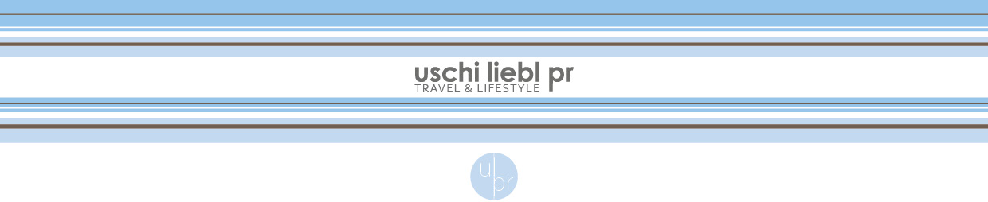

|  |  |
| --- | --- |
| |  | | --- | | **Pressemitteilung uschi liebl pr**  **05. März 2024**  GNV Sirio und GNV Auriga  **Zwei Neuzugänge für die Flotte von Grandi Navi Veloci**  **Das italienische Fährunternehmen Grandi Navi Veloci kündigt die Aufnahme von zwei neuen RoPax-Fähren in seine Flotte an: die GNV Sirio und die GNV Auriga. Insgesamt umfasst die Flotte des Unternehmens damit 28 Schiffe, die 31 Linien in sieben verschiedenen Ländern bedienen. Die beiden neuen Schiffe werden ab Mitte März auf den Routen von und nach Sizilien und Sardinien eingesetzt.**  Die GNV Sirio und die GNV Auriga werden ab Mitte März die Flotte der italienischen Fährgesellschaft GNV, Teil der MSC-Gruppe, ergänzen. Beide Schiffe können jeweils über 2.900 Passagiere beherbergen. Sie verfügen über große und komfortable Räumlichkeiten, die allen Passagieren sowie der Besatzung einen hochwertigen Service an Bord garantieren. Insgesamt zählen 319 Kabinen, ein Entspannungsbereich, zwei Bars, ein Restaurant, ein Spielraum für Kinder, ein Shop, Aufzüge auf jedem Deck und ein Bereich für Haustiere zur Ausstattung.  Nach Abschluss der Wartungsarbeiten, Fertigstellung der Ausstattung und der Lackierung in den GNV-Farben werden die beiden Schiffe auf den italienischen Routen des Unternehmens eingesetzt. Ab dem 20. März wird die GNV Sirio in Sizilien auf der Linie Genua-Palermo-Genua verkehren, während die GNV Auriga ab dem 28. März in Sardinien auf der Linie Genua-Porto Torres-Genua im Einsatz sein wird.  "Diese beiden neuen Schiffe in der Flotte symbolisieren einen entscheidenden Schritt zur Steigerung der Passagier- und Transportkapazitäten. Es ist zudem eine herausragende Möglichkeit, unsere Präsenz im Mittelmeer zu verstärken – insbesondere auf den historischen Routen von und nach Sizilien und Sardinien. Auf diesem Weg bekräftigen wir diesen für die Entwicklung des Unternehmens entscheidenden Schlüsselmarkt,“ so Matteo Catani, CEO von GNV.  Die beiden Zwillingsschiffe, die 2003 auf der Fincantieri-Werft in Castellamare di Stabia gebaut wurden und zuvor zur Flotte der Moby-Gruppe gehörten, weisen beide ein Gewicht von jeweils 39.798 Bruttotonnen und eine Länge von 214 Metern auf. Somit erhöht GNV seine kommerzielle Frachtkapazität um mehr als 4.000 laufende Meter – 2.281 lm für die Sirio und 1.934 lm für die Auriga.  Tickets sind in Reisebüros, an den GNV-Hafenschaltern, sowie im Contact Center unter der Telefonnummer +49 6996759093 oder auf der [GNV Website](http://www.gnv.it) erhältlich.  **Über GNV:**  Als eines der größten im Mittelmeer tätigen italienischen Güter- und Passagierschifffahrtsunternehmen unterhält Grandi Navi Veloci eine Flotte von 28 modern ausgestatteten Fährschiffen, die Passagiere auf komfortablem Weg zu den schönsten Sehnsuchtszielen der Mittelmeerregion befördern. So bietet das Unternehmen mit Sitz in Genua Reisenden 31 verschiedene Strecken im Mittelmeer, die das italienische Festland mit Sardinien, Sizilien, Spanien, Tunesien, Marokko, Albanien, Frankreich und Malta verbinden. Die vielfältigen Annehmlichkeiten an Bord, der aufmerksame Service sowie die hochwertig ausgestatteten Kabinen machen die Reise mit den Fähren von GNV zu einem angenehmen Urlaubserlebnis auf hoher See. Zudem offerieren die Fährschiffe spezielle Kabinen, in denen die Mitnahme von Haustieren erlaubt ist, sowie einen exklusiven Service für die Beförderung von Fahrzeugen.  **Pressekontakt:**  Nicola Schlauderer uschi liebl pr GmbH, Emil-Geis-Straße 1, 81379 München  tel. +49 89 7240292-14, fax +49 89 7240292-19 mail: [nis@liebl-pr.de](mailto:nis@liebl-pr.de)  uschi liebl pr GmbH, emil-geis-straße 1, 81379 münchen  Sitz der Gesellschaft: München, Geschäftsführende Gesellschafterin: Ursula Liebl-Wickstead  Amtsgericht München, HRB 234865, USt-ID DE313008758  **Sie können dem Versand dieser Mitteilungen durch uschi liebl pr jederzeit widersprechen, indem Sie** [**hier**](mailto:unsubscribe@liebl-pr.de?subject=Unsubscribe%20Presseverteiler%20ulpr) **klicken.   Should you wish to unsubscribe from the ulpr mailing list, please** [**click here**](mailto:unsubscribe@liebl-pr.de?subject=Unsubscribe%20ulpr%20media%20mailing%20list)**.**  Unsere Datenschutzerklärung finden Sie [hier](http://www.liebl-pr.de/deutsch/datenschutz/index.html). / For details on our privacy policy, see [here](http://www.liebl-pr.de/english/disclaimer/index.html).  Der Inhalt dieser E-Mail ist vertraulich und ausschließlich für den bezeichneten Adressaten bestimmt. Wenn Sie nicht der vorgesehene Adressat dieser E-Mail oder dessen Vertreter sein sollten, so beachten Sie bitte, dass jede Form der Kenntnisnahme, Veröffentlichung, Vervielfältigung oder Weitergabe des Inhalts dieser E-Mail unzulässig ist. Wir bitten Sie, sich in diesem Fall mit dem Absender der E-Mail in Verbindung zu setzen.  This electronic message transmission contains information that may be proprietary, confidential and/or privileged. The information is intended only for the use of the individual(s) or entity named above. If you are not the intended recipient, be aware that any disclosure, copying, distribution or use of the contents of this information is prohibited. If you have received this electronic transmission in error, please notify the sender immediately. | |